**L’Union européenne, une union de territoires très inégaux**



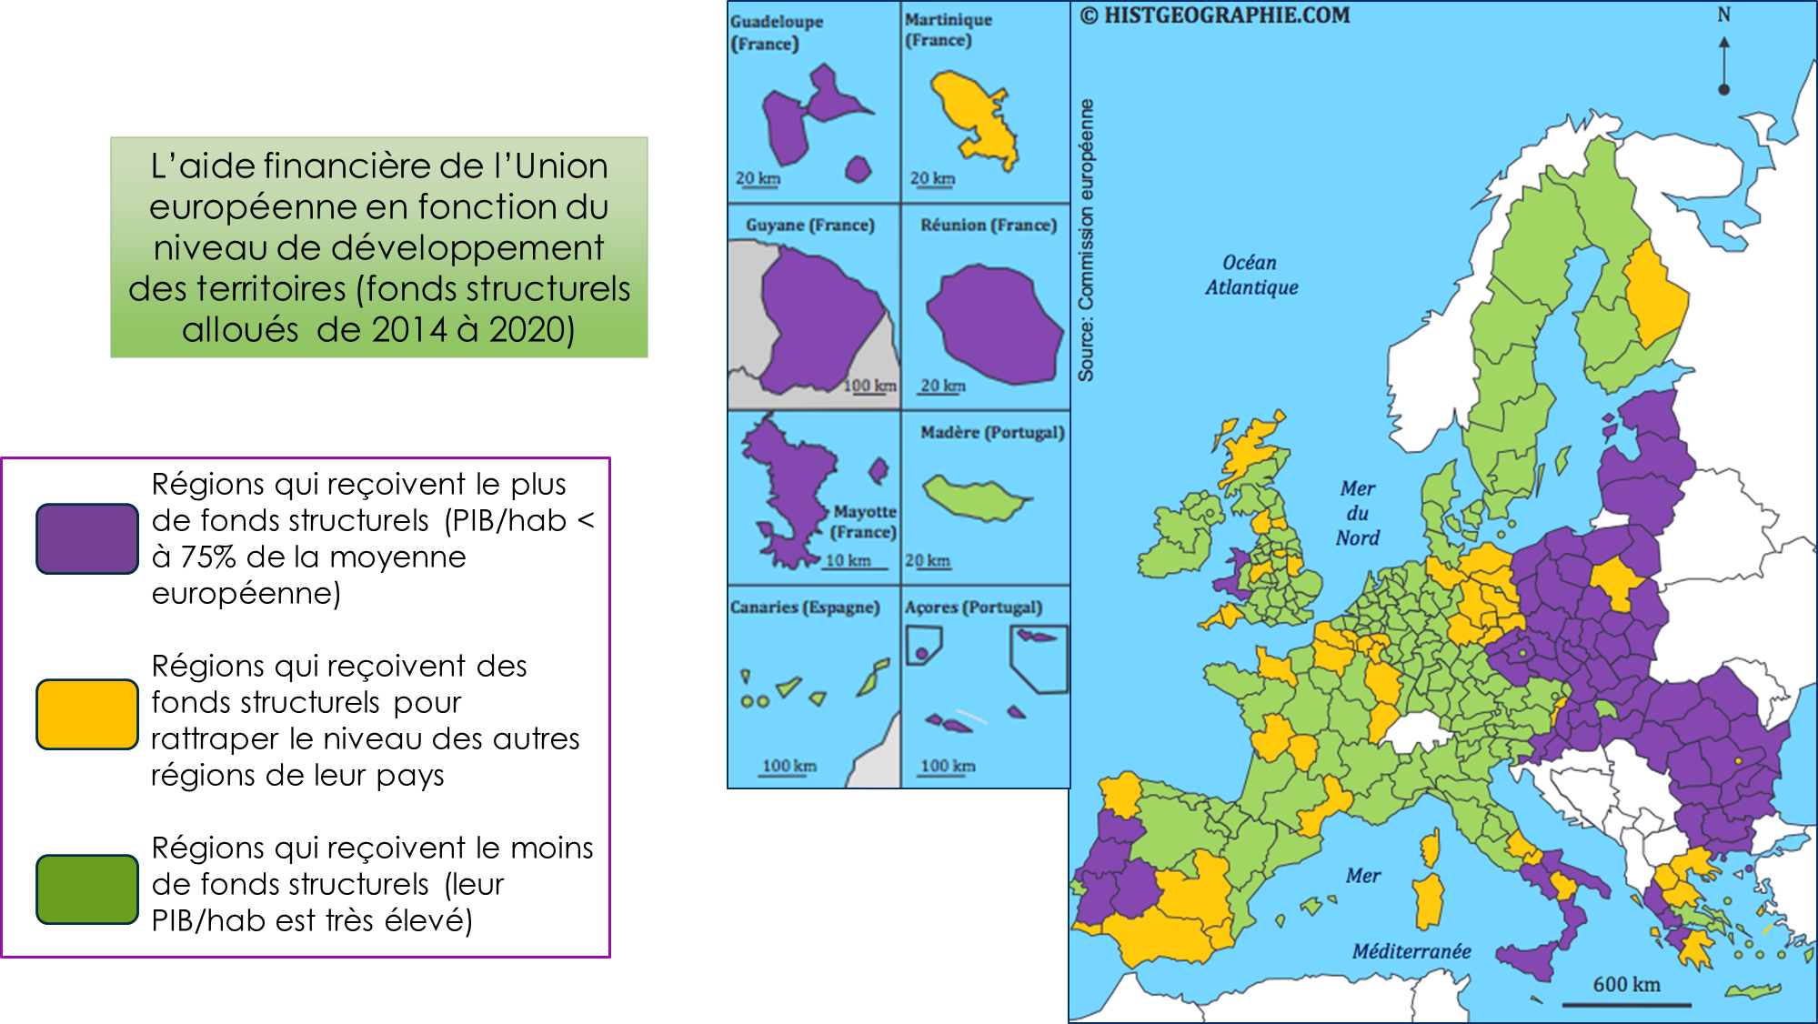

Source: Revue Carto, un monde en cartes, n°39, janv-fév 2017

**Consignes** :

1. Présentez le document 2.

2. A partir de l’analyse du document 2, coloriez d’une couleur sur la carte 1 du cahier, les pays qui ont un salaire horaire inférieur à la moyenne de l’UE et d’une autre couleur, ceux qui ont un salaire horaire supérieur à la moyenne de l’UE.

3. D’après les documents 1, 2 et 3, où se trouvent les régions les plus riches de l’Union européenne ? Où sont celles en plus grande difficulté ?

4. Entourez sur le document 1 l’espace de l’Union européenne où les PIB sont les plus forts.

5. D’après le document 1, quelles sont les régions qui ont la plus forte croissance économique ?

6. En croisant les informations des documents 1 et 3, quel lien peut-on faire entre développement et appartenance à l’Union européenne ?

7. Pourquoi l’Union européenne aide-t-elle les régions et pas directement les pays ?



Source: Eurostat, avril 2016